# УЧЕБНО-МЕТОДИЧЕСКИЙ КОМПЛЕКС ДИСЦИПЛИНЫ

# СЛАБОТОЧНАЯ СВЕРХПРОВОДИМОСТЬ

КОНСПЕКТЫ ЛЕКЦИЙ

# Лекция 8

**5.4. Влияние флуктуаций на ВАХ (If).**

Последнее замечание о ВАХ, но очень важное для этой науки.

1. При Т=0 ВАХ в СВЧ поле:

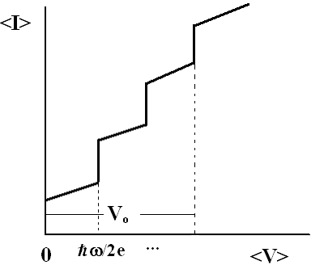

Отметим:

1) Резкость Ic.

2) Резкость и вертикальность ступенек.

Для эталона Вольта (сравнение напряжения на эталоне с n-ой ступенькой Vo) очень важна вертикальность. Наблюдают (и сравнивают с эталоном) 300-500 ступенек.

2. При Т≠0 размытие ступенек (и Ic). Величина размытия определяется отношением энергии связи Джозефсоновского перехода (ħIc/2e) и тепловой энергии (kT). ħIc/2e=(ħω/2eV)⋅Ic⋅(V/ω)=IcV/ω-энергия. Т.к. IcV-мощность, ω~1/τ-обратное время.

Теория и эксперимент показывают (результат):

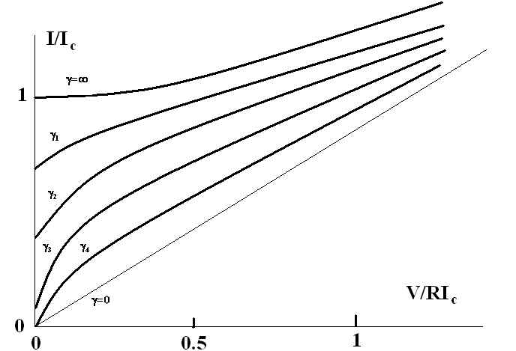

Здесь **γ=ħIc/2ekT** – отношением энергии связи Джозефсоновского перехода (ħIc/2e) и тепловой энергии (kT).

**γ1=20 > γ2=5 > γ3=2.5 > γ4=1.**

Если γ→0, флуктуации всё и размывают (и невозможно использовать для эталона Вольта). Нелинейность уменьшается при сглаживании.

3. Аналогично для ступенек:

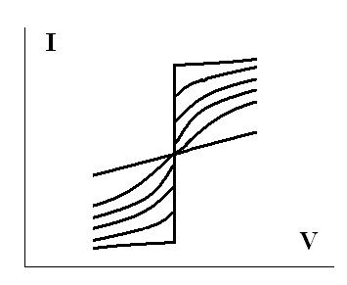

Влияние флуктуаций – важная тема в слаботочной сверхпроводимости (именно из-за слаботочности).

**5.5. Выводы главы 5.**

Итак, мы рассмотрели **резистивную модель Джозефсоновского контакта.**

1. Основное уравнение модели.

2. ВАХ Джозефсоновских контактов:

а. Автономного контакта (без СВЧ поля) при емкостной нагрузке.

б. Автономного контакта (без СВЧ поля) при индуктивной нагрузке.

в. ВАХ контакта в СВЧ поле.

Можно рассматривать и более сложные случаи – учет других элементов (например, индуктивности в случае 2а).

Весьма необычная в радиотехнике ситуация может встретиться (и встречается) в схемах с контактами Джозефсона. Простейший пример: Контакт Джозефсона – генератор, обладает емкостью. При наличии индуктивности (даже провода) возникает резонансная цепочка LC и связанные с этим особенности.

**6. Вихревая модель слабой связи.**

**6.1. Введение.**

Резистивная модель верна не всегда:

1) Неверна при Т→0 практически для любых слабых связей.

2) В мостиках неверна при L>ξ.

Что же будет, например, в мостиках с L>ξ? Ответ – вихри, т.е. круговые движения тока. Линейное течение тока нарушается.

**6.2. Вихри в Джозефсоновских переходах и мостиках.**

1. Мостик.

1) Вихрь в мостике – это обычный вихрь Абрикосова. Знаем, что в СП 2-го рода в поле **Н** возникают вихри Абрикосова. «Портрет» вихря:

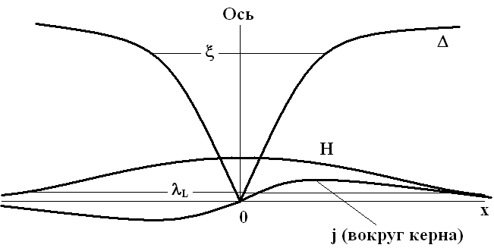

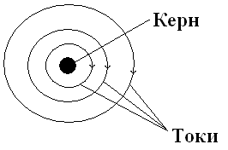В СП 2-го рода ξ<λL, т.е. мостики – СП 2-го рода. Здесь ξ-длина когерентности, λL-глубина проникновения поля (Лондоновская). Т.е. в области вихря, где Δ≠0, Н≠0, а значит, возникает экранирующий (незатухающий) ток. Вихрь несет квант потока Фо.

2) Поле **Н** возникает и от собственного тока в мостике, а значит и вихри.

Пример симметричного вихря от тока (это нетипичная ситуация – вихрь и антивихрь):

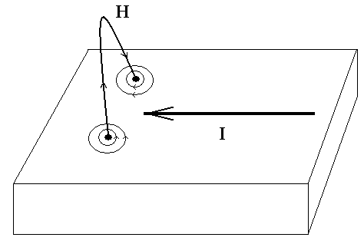

Обычно вихри несимметричны.

3) Откуда берутся вихри? Вхождение вихрей в мостик, как правило, происходит в некоторых точках (областях неоднородностей на границах мостика). Максимальное поле – именно на границах, там и зарождается вихрь.

4) Вихри в СП 2-го рода отталкиваются друг от друга и от берегов. Тоже происходит и в мостике (для несимметричных вихрей). Помните – отрицательная поверхностная энергия в СП-2. Снаружи имеется 2 слагаемых поля: внешнее поле+изображение вихря. К своему изображению вихрь притягивается, а из-за токов, возникающих от суммы полей, берега отталкивают вихрь. Поэтому в коротком мостике (одиночный вихрь) вихрь располагается в центре между берегами.

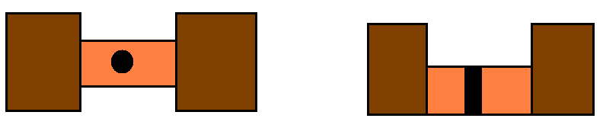

При этом будет минимум энергии взаимодействия с наведенными токами.

В более высоких полях будет строчка (или цепочка) вихрей (отталкивание друг от друга).

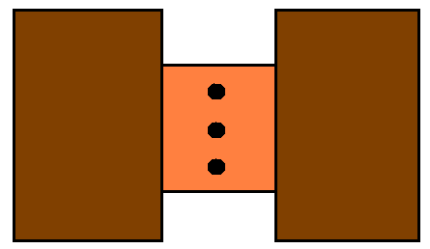

Наконец, в еще более высоких полях может образовываться решетка вихрей (в «идеальном» кристалле).

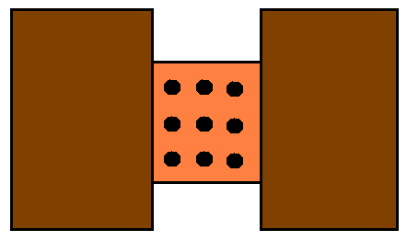

2. Туннельный Джозефсоновский переход.

В нем при L>λL (L-размер перехода) возникают Джозефсоновские вихри – аналоги Абрикосовских вихрей.

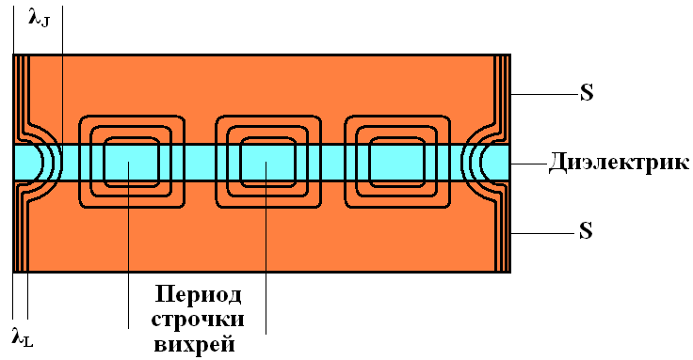

Вихри возникают при H>H*c1. Каждый вихрь содержит один квант потока Фо. Это «смешанное» состояние перехода (аналог СП 2-го рода). Может быть и «Мейснеровское» состояние (без вихрей) при H<H*c1.

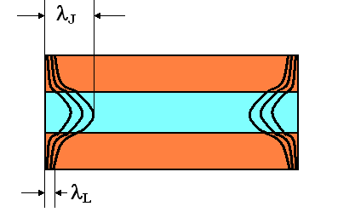

3. Под влиянием рабочего тока вихрь (и строчка вихрей) движется поперек тока из-за действия **силы Лоренца**

**Fл~(e/c)[v** x **B]~[I** x **B].**

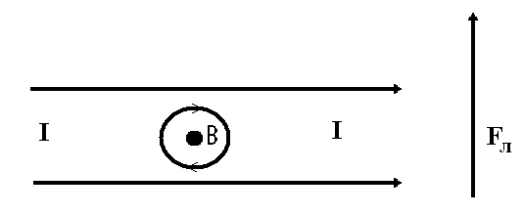

**6.3. Вихревая модель Асламазова-Ларкина.**

Основана на этих простых идеях.

В модели на основе уравнения Гинзбурга-Ландау рассматриваются процессы в мостике: рассчитываются ВАХ без СВЧ поля и в СВЧ поле, параметры вихревого движения и т.д. Мы изложем только некоторые идеи и примеры.

1. ВАХ без СВЧ поля (автономный переход).

При I≥Ic

.

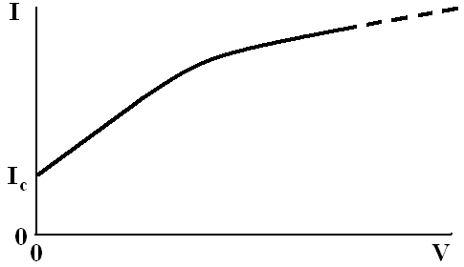

Здесь под I и V подразумеваются средние значения этих величин.

При I≥Ic (вблизи Ic) V~I-Ic. В районе I2>>Ic2 (условно или когда Ic мало) V~I2 (!!) Странноватый результат. Однако понятен.

2. ВАХ в СВЧ поле.

**6.4. Определение параметров вихревого движения.**

6.4.1. Вводные замечания.

Из эксперимента (с учетом модели) можно определить целый ряд параметров вихревого движения:

-время движения вихря через мостик **τ,**

-скорость движения вихря через мостик **v**,

-коэффициент вязкости вихревого движения **η**,

-собственную характерную частоту **ν**.

А также общие параметры: **λL**, **ξ** и др.

6.4.2. Время движения вихрей.

1. Если в мостике помещается всего один вихрь, то

**τ=2π/Ω=πħ/e,** (6.7)

где ** -** среднее напряжение на мостике (ħΩ=2e**)**. Зная ****, найдем **τ**.

Это можно переписать и так: τ=Фо/с**.**

Т.е. измеряя **,** и умея измерять τ (по частоте проскакивания вихрей), найдем Фо. Для Фо имеется много измерений, точность огромная. Но иногда нужен и этот метод.

2. Если в мостике цепочка вихрей (период «а»), то (6.7) – это период проскакивания вихрей (1/ν), например, через границу. А время движения

**τa=τ⋅w/a=πħw/ea,**

где w – ширина мостика.

Пример:

****=1 мкВ, один вихрь в мостике, то τ=2⋅10-9 сек.

6.4.3. Скорость движения вихрей.

Для одного вихря в мостике

**v=w/τ=we/πħ.**

Пример:

****=1 мкВ, w=1 мкм, то v=0.5⋅105 см/сек.

Порядок скорости звука. Бывает и больше.

6.4.4. Коэффициент вязкости движения вихрей.

Сила Лоренца, действующая на вихрь из-за наличия тока

Fл=η⋅v.

Здесь v – скорость движения вихря, η – коэффициент вязкости движения вихря. Т.е. вихрь движется с трением.

Теория дает

η=.

6.4.5. Собственная характерная частота.

6.4.6. Другие параметры (ξ, λL).

**8. Электродинамика слабых связей.**

**8.1.** Введение**.**

Здесь в изложении будем использовать математику. Очень кратко, к сожалению.

Мы с вами уже кое-что знаем об этом. Но мы идем от низшего к высшему («лезем на холм»). Напомню.

1. Влияние магнитного поля на туннельный Джозефсоновский переход.

Не стирать! ****. (3.30а)

Уравнение Феррелла-Прейнджа. мы тогда не писали члена с “y”, но говорили об этом. Здесь **λJ** – Джозефсоновская глубина проникновения:

λJ=, (3.31)

**d=do+λ1+λ2,**

λ1 и λ2 – Лондоновские глубины проникновения поля в левый и правый сверхпроводники.

2. Основное уравнение резистивной модели.

Не стирать! . (5.6)

Здесь **If ≈ 0** – шумовой ток (будем пренебрегать), **С** – емкость контакта, **R** – сопротивление. A теперь мы хотим получить общее уравнение, из которого следуют эти оба. Это и будет основное уравнение электродинамики слабых связей. В рамках справедливости резистивной модели.

**8.2. Основное уравнение электродинамики слабых связей.**

**9. Генерация, преобразование, детектирование электромагнитных волн слабыми сверхпроводящими связями.**

Начиная с этого раздела, мы будем заниматься, фактически, **квантовыми приборами на основе слабых связей.** Фактически, это уже фундаментальные приложения.

**9.1. Генерация электромагнитного излучения.**

9.1.1. Частота генерации.

1. Мы знаем: **f=ω/2π=2eV/h.**

Здесь V **-** среднее напряжение на контакте.

2. **f/V≈483 МГц/мкВ.**

Если V=1 мкВ, то f=483 МГц. При V~20 мкВ f~10 ГГц (λ~3 см, СВЧ).

3. Все это доказано экспериментально.

9.1.2. Достоинства Джозефсоновского генератора.

1. **Генератор, перестраиваемый с помощью напряжения**, т.е. очень просто.

2. Отсутствие какого-либо **порога самовозбуждения:** контакт просто не может не генерировать, если на нем V≠0.

3. **Простота** приготовления активных элементов.

4. **Очень широкий частотный диапазон** излучения (от звуковых частот в специальных случаях до микроволновой области). Нет другого такого.

9.1.3. Недостатки.

1. Большая ширина линии генерации.

2. Малая мощность излучения.

Об этом ниже.

9.1.4. Верхний предел частоты:

**ħω=2Δ**, после чего начинается спад мощности генерации (но не резко). Это λ **~ 0.1-1 мм** (субмиллиметровая область) в обычных сверхпроводниках, **0.01 мм = 10 мкм** в ВТСП.

9.1.5. Ширина полосы излучения.

1. Конечная ширина линии излучения Джозефсоновского перехода образуется из-за низкочастотных флуктуаций **напряжения**, независимо от их происхождения. Действительно, **ħω=2eV**, поэтому **δω~δV.**

2. Если шум «белый» (тепловой, такой шум минимален, нет помех, Ic≈0), то ширина полосы излучения (без вывода):

 (A)

Здесь R – сопротивление перехода Джозефсона в нормальном состоянии, Rd – динамическое сопротивление, Т – температура.

Оценка (при R≈Rd≈1 Ом, Т≈4.2К):

δf=40R[Ом]Т[град К] МГц=170 МГц.

Т.е. ширина линии велика:

При V=10 мкВ δf/f=3-4%. Плохой генератор.

3. Однако спектральная ширина линии излучения может быть **резко уменьшена,** если к переходу подключить внешние системы (конечно, с малыми собственными шумами). Игра на том же самом: т.к. **δf~δV**, то при **δV→0** и **δf→0.**

Способы (примеры):

1) Резонатор (в него переход).

Резко уменьшается Rd. При резонансе Rd≈R/Q, где Q – добротность резонатора. При Q~300-500 (а это добротность обычного медного резонатора)

Rd<<R. А ширина линии пропорциональна Rd2.

В реалистических случаях R~0.5 Ом, Т=4 К можно получить при 300-500 **δf=1кГц.** Т.е **δf/f~10-7.** Это уже кое-что!

2) Шунтирование перехода малым сопротивлением Rs<<R.

При этом ширина линии уменьшается в R/Rs раз (Rd≈R считается). При Rs~10-6 Ом и Т=4.2 К ширина полосы **δf=200 Гц!**

3) Можно объединять различные способы. Экспериментально получены линии шириной до **0.1 Гц!** Тщательная экранировка. При этом через шунт текут большие токи, мал КПД генератора. За все надо платить.

9.1.6. Мощность излучения.

1. Первые опыты: Р~10-14 Вт.

Причина: несогласованность сопротивления перехода (R – малое) с сопротивлением внешней цепи (волновод, сопротивление сотни Ом).

2. Хорошее согласование: Р~10-10 Вт.

3. Увеличивать характерное напряжение перехода Vc=IcRN, т.к. Pmax~IcVc. Так надежно получают Р=10-9 Вт в мм-области.

4. Другая идея: использовать N (>>1) синфазных переходов. При этом P~N2. Так получена рекордная для Джозефсоновских переходов мощность. С цепочкой из 2000 переходов Nb-AlO-Nb на частоте 240 ГГц получено P=0.85мВт, т.е. 10-3 Вт.

Зачем?

-Далекая ИК область, где нет хороших генераторов.

-Микроэлектроника (активные элементы, очень маленький объем).

**9.2. Преобразователи частоты на основе эффекта Джозефсона.**

1. Смешение излучений разных частот.

Основано на нелинейности перехода Джозефсона. Два сигнала с частотами ω1 и ω2 направляются на переход. В переходе возникают гармоники обеих частот kω1+lω2, где k и l – целые числа как >0, так и <0. Т.е. возникают разные комбинации частот. Когда kω1+lω2=0, возникают постоянные составляющие тока (ступеньки тока). Очень важный случай k=1, l=-1. Возникает **разностная частота.** Т.е. при смешении двух больших частот возникает низкая частота, которую легко усилить и измерить. Например, для точного измерения одной из больших частот по эталону.

Лонгакр и Шапиро смешивали два излучения с частотами ω1=75 ГГц, ω2=20 ГГц. Измеряли dV/dI от V. Результат на рис. 17.8 (из книги Солимара, стр. 292).

Минимумы соответствуют разным гармоникам. В этом эксперименте они наблюдали гармонику 5ω1+ω2, частота которой 395 ГГц. В улучшенном варианте схемы 500 ГГц.

Мак-Дональд получил 103-ю ступеньку от 70 ГГц: это смешение 103-ей гармоники от 70 ГГц с собственным Джозефсоновским излучением. Т.е. это частота **7.2 ТГц** (Терра=1012). Для его точечного контакта Nb-Nb это соответствует наблюдению эффекта Джозефсона при напряжении 2eV=12⋅2Δ. Рис. 17.9 (из книги Солимара, стр. 293). Это называется умножением частоты.

Он же смешал 2 лазерных излучения с помощью такого контакта с **f1=891 ГГц** и **f2=805 ГГц.** Наблюдал ступеньки на ВАХ (точнее, пики в производной) при **f1-f2, 2(f1-f2), f1+f2**.

J.Chen et al. (APL, 1997) на ВТСП контактах наблюдали прямые ступеньки (!) на частоте **f=1.6 ТГц** (1012). От смешения двух сигналов (1.76ТГц+1.48ТГц).

Сигналы ПЧ были получены с помощью СП контакта даже от CO2-лазера:

**λ=10.6 мкм, т.е. f~3⋅1013 Гц!**

Такова нелинейность слабых сверхпроводящих связей.

2. Спектрометр на основе перехода Джозефсона.